070400

Quand j’étais chez mon père Guenillon
Tr : Johannes Begoldère
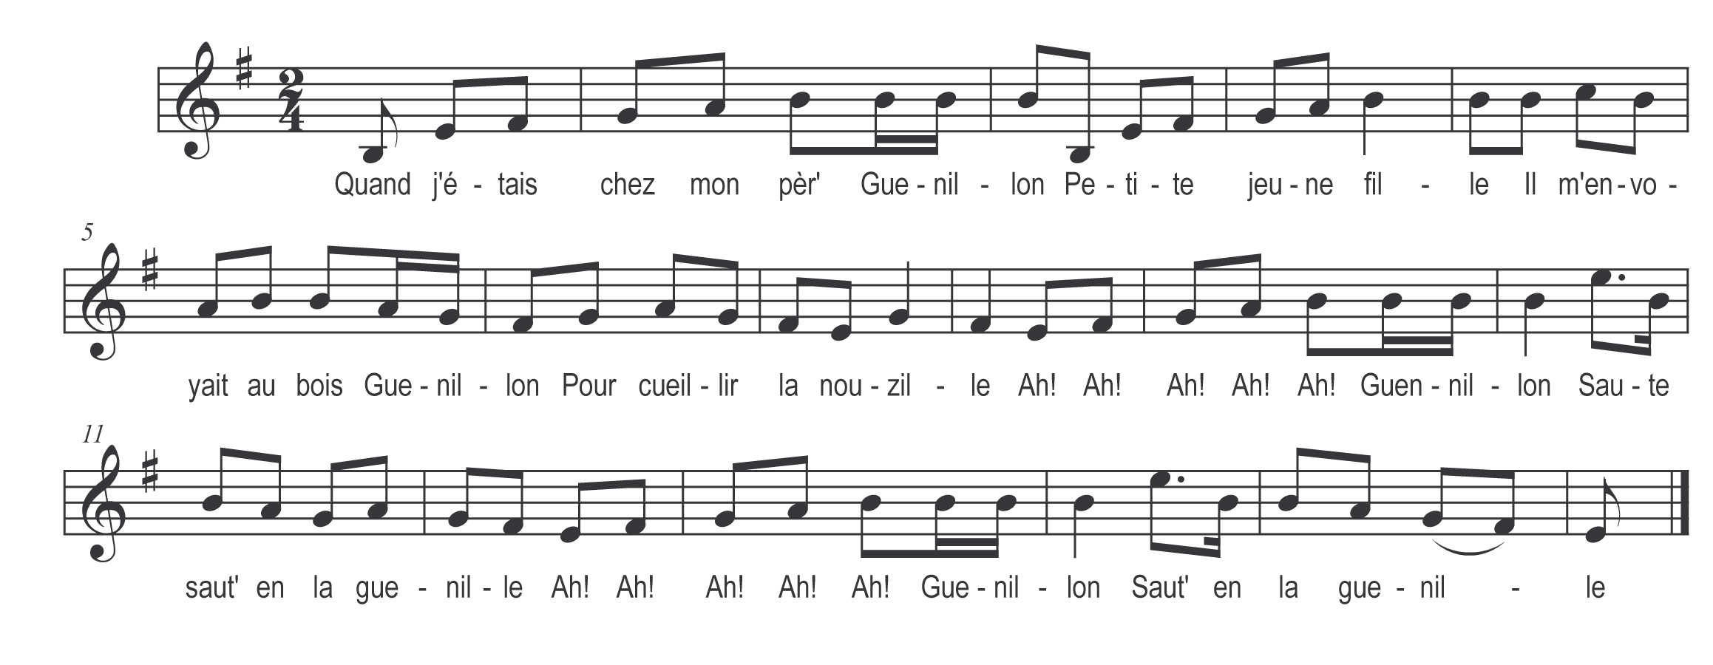

Quand j’étais chez mon pèr’

Guenillon
Petite jeune fille
Il m’envoyait au bois

Guenillon
Pour cueillir la nouzille

Ah ! Ah ! Ah ! Ah ! Ah !
Guenillon
Saute saut’ en la guenille
Ah ! Ah ! Ah ! Ah ! Ah !
Guenillon
Saut’ en la guenille

Il m’envoyait au bois

Guenillon
Pour cueillir la nouzille
Le bois était trop haut

Guenillon
La fille trop petite

Refrain

Elle se mit en main
Une tant vert’ épine

A la fraîcheur du bois
La bell’ s’est endormie

